确定互联网产品定位主要可以分为四个步骤

1. 了解市场分布

2. 明确用户需求

3. 确立市场定位

4. 设计产品功能与特性

# 了解市场分布

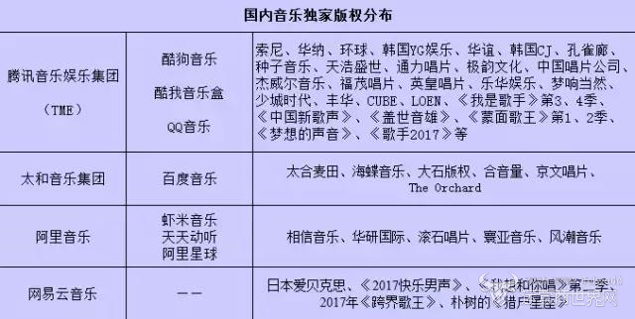

从整体来说,音乐版权被市场不均匀摊分,腾讯一家独大,网易云音乐几乎无版权所用. 而腾讯音乐与网易云音乐之间的版权纠纷也将国内在线音乐平台版权战争的弊端推向大众视野。

# 明确用户需求

用户怎么获取到音乐的版权?

试想一位女性用户,”我”想听一首<小幸运>,我打开了最常用的网易云音乐,发现没有原唱田馥甄版的怎么办?我又不喜欢翻唱的,打开了阿里星球,搜索发现没有版权,再打开虾米音乐也没有,最后打开qq音乐终于找到了原唱,过程浪费了很多时间.

再有一位女用户,我想听五月天的<拥抱>,网易云音乐没有版权,打开了qq音乐发现没有版权,最后发现只有虾米音乐有版权,但虾米音乐除了有五月天音乐的版权之后,这个app的功能我不太喜欢~~~~~~~

这些都是真实的案例,现在的用户需求是:

1. 有没有聚合音乐平台?,

目前没有,且启动资本与版权价格太高昂了,

2. 开发团队想给用户提供有用讯息:哪里有我想听的歌,哪里用版权?我喜欢这个歌手这个专辑这首曲我想付费,挖掘愿意付款的高质量用户,保护版权.

# 3. 确立市场定位

对核心用户的需求进行优先级排序，结合市场产品的分布状况确定产品的市场定位.我们这个团队没有足够的资金去购买版权,但我们希望用相对廉价的技术手段来给用户提供音乐版权的信息,并且通过这些信息去筛选愿意消费的高质量用户.

具体的定位:聚合音乐信息与娱乐平台

# 4. 设计产品功能与特性

1.核心功能:

让用户可以在手机端下载软件使用搜索音乐、AR游戏等等功能，也可以在Web端实现搜索。

1. 用户激励机制:

在APP内活跃的用户可以获得一定的积分，积分可以换取奖品；

1. 推广方式:

本APP可以实现个性分享歌曲，将一首歌以图片的形式分享到QQ/微信等；

1. 社交功能:

APP内还设有歌曲热搜榜，以及附近的人热搜歌曲等功能，加强用户之间的互动；

1. 高级功能:

AR游戏里用户可以在某地方放置一首歌曲，其他用户扫描后即可解锁这首歌曲；APP还有主题切换、夜间模式等设置，还有贴心的听歌计时以及用户爱听歌曲饼状图的生成。